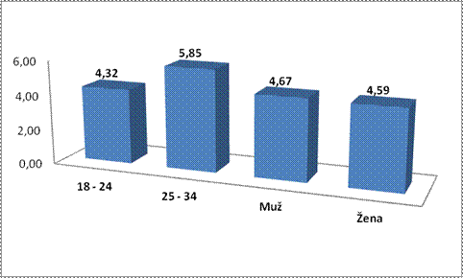

Obr. 1 [Graf času stráveného za počítačom (pohlavie, vek)](https://peterstetka.files.wordpress.com/2012/10/2image006.gif)

Z hľadiska statusovej komparácie sme dospeli k záveru, že najviac času stráveného denne za počítačom trávia osoby v zamestnaneckom pomere. Priemerná hodnota tu dosahuje úroveň 6,76 hodiny denne a hodnota mediánu predstavuje 7 hodín denne. S odstupom nasledované skupinou osôb vykonávajúcich podnikateľskú alebo inú samostatne zárobkovú činnosť, ktorej priemerná hodnota je 4,8 hodiny a hodnota mediánu predstavuje 4 hodiny denne. Ďalej skupinou nezamestnaných osôb s priemernou hodnotou počtu hodín strávených denne za počítačom na úrovni 4,5 a rovnakou strednou hodnotou. Študentmi vysokých škôl a univerzít, priemerná hodnota dosahuje úroveň 4,1 hodiny denne a hodnota mediánu predstavuje 4 hodiny denne. Napokon skupinou osôb na materskej dovolenke, respektíve dlhodobo pracovne neschopných osôb, ktorých priemerná hodnota ako aj hodnota mediánu dosahuje úroveň 4,00 hodiny denne. [3]

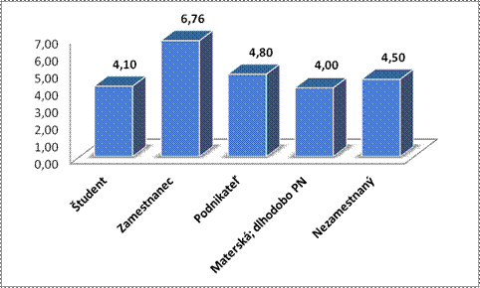

Obr. 2 [Graf času stráveného za počítačom (status)](https://peterstetka.files.wordpress.com/2012/10/2image002.gif)

Z pohľadu vzdelanostnej úrovne bola zaznamenaná najvyššia dosiahnutá priemerná hodnota 6,35 hodiny za deň používania počítača a hodnota mediánu 6 hodín pri skupine osôb s najvyšším dosiahnutým ukončeným vysokoškolským vzdelaním druhého stupňa. S tesným odstupom nasledovaná skupinou osôb s najvyšším dosiahnuteľným ukončeným vysokoškolským vzdelaním tretieho stupňa (dosiahnutý titul PhD.), ktorá je charakteristická priemernou hodnotou a hodnotou mediánu na úrovni 6 hodín denne. S väčším odstupom skupinou osôb s ukončeným vysokoškolským vzdelaním prvého stupňa (dosiahnutý titul Bc.), pri ktorej je priemerná hodnota 4,24 hodiny a hodnota mediánu 3 hodiny denne. Napokon skupinou osôb s najvyšším dosiahnutým stredoškolským vzdelaním ukončeným maturitnou skúškou, kde priemerná hodnota dosahuje 3,89 hodiny a hodnota mediánu 3 hodiny.

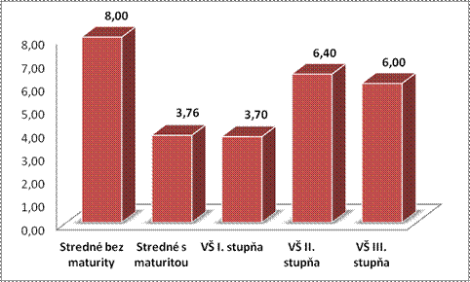

Obr. 3 [Graf času stráveného za počítačom (vzdelanie)](https://peterstetka.files.wordpress.com/2012/10/2image004.gif)

Výsledky štatistiky dokazujú opodstatnenosť naberania nových informácií v obore informačnej gramotnosti. A však na to aby bol človek zručný v danom obore a chápali potrebu mať tieto znalosti do budúcna, treba mu to začať vštepovať od útleho veku. [3]

## Vyučovací proces 21. storočia

Žijeme v dobe boomu informácií, vo svete, v ktorom sa informácia stáva tovarom a deti sa rodia s prstami na klávesnici. Dokonca majú založený svoj profil na Facebooku v predpokladaný deň svojho narodenia. Už pomaly niet žiaka, ktorý by nepoznal niekoho, kto nemá doma počítač, o mobiloch, mp4 prehrávačoch a prístupe na internet nehovoriac. Majú to doma a to isté právom očakávajú, že nájdu aj v škole.

Jedným z podstatných rozdielov medzi klasickou a modernou školou je očakávaný efekt zo vzdelávacieho procesu – kompetencie, ktoré získa žiak v procese vzdelávania. Jednou z najčastejších otázok študentov je tá, ktorou hľadajú zmysel a význam informácií pre ďalší život, resp. ako ich v živote prakticky využijú. Aj podľa výskumov Európskej Komisie dnes zamestnanci od mladých absolventov škôl očakávajú veľkú mieru samostatnosti pri hľadaní riešenia problémov, schopnosť tvorivo a efektívne spolupracovať v skupine, systémové kompetencie, schopnosť kriticky hodnotiť vlastný výkon a poznanie. Ak chceme úplne charakterizovať modernú školu dnešného storočia, musíme si odpovedať aj na otázku, ako dokážeme využívať moderné technológie. Nemenej dôležitou je však aj otázka, ako zabezpečiť dostupnosť výpočtovej techniky v rámci vyučovacieho procesu v škole. Mnohé zmeny v školstve však nie sú len záležitosťou financií, nie sú len o peniazoch. Sú Materiál a metodika

Tu sa budeme venovať samotnej práci, jej rozloženiu, druhom pracovných listov a ich charakteristike. Taktiež si povieme ako konkrétne sme postupovali pri práci, čo sme dosiahli a hlavne ako. Ďalej je podstatné na začiatok povedať, že listy 1-5 a 6-10 si budú v spôsobe vyhotovenia dosť podobné. To však neovplyvní ich originálnosť a ich obsah.

## Typy listov

Prácu je možno rozdeliť z hľadiska typu na praktickú a teoretickú.

Praktické listy možno ešte ďalej rozdeliť podľa spôsobu riešenia na simulované a fyzické. Simulované sú také, ktoré sa vykonávajú v programe Proteus. Ide o simulačný program, kde je možné si zapojiť a naprogramovať mikrokontrolér Arduino. Jeho výhodou je, že nemusíme vlastniť žiadne elektronické súčiastky a nič sa nám tam nemôže pokaziť. Fyzické listy sú také, ku ktorým je potrebné vlastniť Arduino a ďalšie komponenty. Ich výhodou je, že si zariadenia môžeme chytiť a na vlastné oči prezrieť.

Teoretické listy sa dajú taktiež ďalej rozdeliť a to na wordovské a interaktívne. Wordovské, ako už ich názov pripomína, sú formou niekoľkých otázok alebo úloh. Je možné ich predložiť vo virtuálnej alebo papierovej forme. Interaktívne listy sú v podstate virtuálne listy, prevedené hravou formou. Ide napríklad o krížovky, doplňovačky a ďalšie.

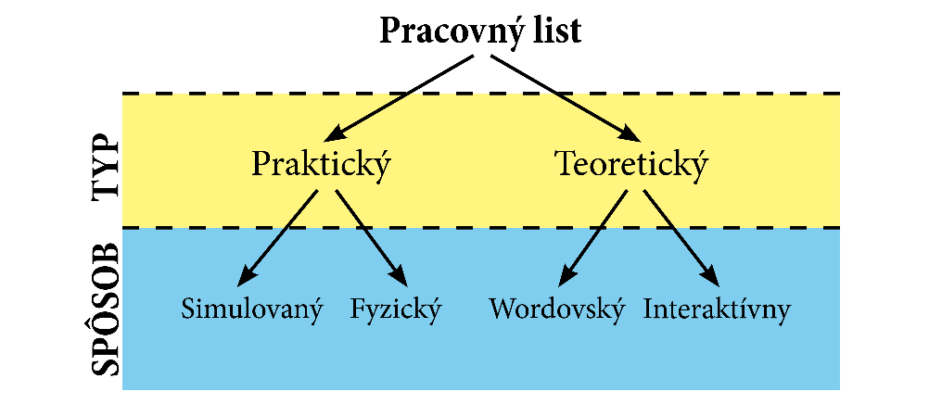

Obr. 4 Schéma typov listov

zadanie je našim favoritom medzi všetkými listami. Nielen kvôli jeho komplexnosti, ale aj zúročeniu všetkých znalostí.

## Dotazník

Poslednou časťou tejto práce bolo vytvorenie dotazníka. K samotnému výsledku sa však vyjadríme neskôr. V skratke, dotazník nám slúži na sprostredkovanie spätnej väzby, ktorú sme získali. Nechali sme tieto listy odskúšať našim kamarátom, spolužiakom z nášho ročníka. Samozrejme sme si vybrali takých, kde sme si boli istí, že vedia, o čo sa jedná a ich úprimnej odpovede, pričom nám nezáležalo na ich školských výsledkoch. Dôvodom bolo získanie relevantných dát, nápadov a požiadaviek vrátane kritiky.

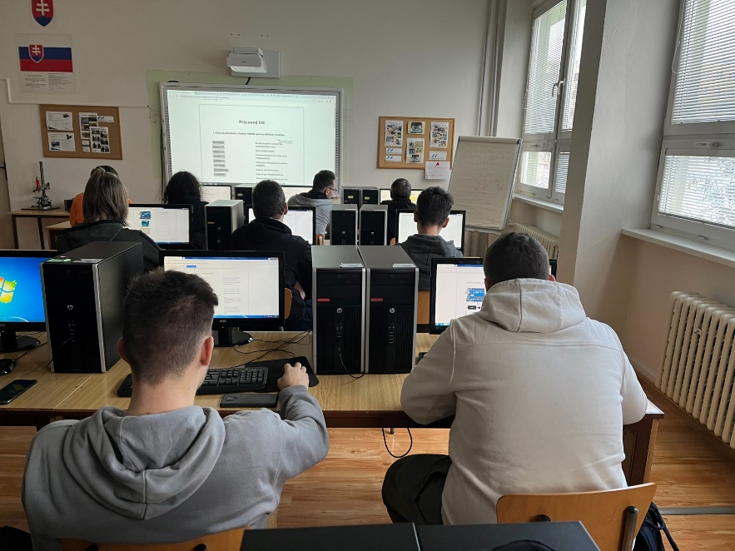

Obr. 6 Overovanie listov našimi spolužiakmi

# Výsledky práce a diskusia

V tejto kapitole sa pozrieme na výsledky dotazníka, ako aj samotné reakcie účastníkov, ktorí ich vypĺňali, a aj to, ako to ovplyvnilo našu prácu.

## Výsledky dotazníka

Po odovzdaní všetkých dotazníkov sme získali 23 reakcií na našu prácu. S výsledkami sme boli nadmieru spokojní. Všeobecne povedané, účastníkom sa naša práca páčila, a čo je hlavné, s niekoľkými pripomienkami.

Gra. 1 Je treba zlepšiť prácu?

Väčšina pripomienok bola ohľadom zložitosti otázok alebo počte otázok, na ktoré sme sa zamerali. Tie sme sa snažili vyriešiť pridaním niekoľkých cvičení. Nerozloženú zložitosť práce sme vyriešili odstupňovaním pracovných listov. Zoradili sme ich od najľahšieho po najťažší a povymieňali niektoré úlohy. Taktiež bolo potrebné kompletne prerobiť zadanie druhého listu pre prácu s funkciou „Serial“. Ďalej sme museli nanovo sformulovať otázky, keďže vyšlo najavo, že im niektorí nerozumeli. Pripúšťame, že to môže byť zapríčinené istou nevedomosťou tých, čo to čítali, ale z hľadiska korektnosti to bolo potrebné.

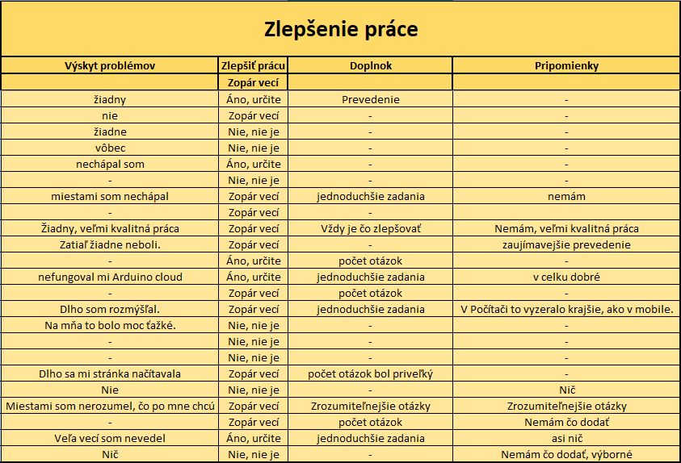

Obr. 7 Tabuľka pripomienok k práci

Ďalej sme sa zamerali na porovnanie teoretických a praktických listov. Tu sa ukázalo že sa účastníkom viac páčili tie praktické.

Gra. 2 Hodnotenie praktickej časti listov

Dôvodom je dosť pravdepodobne to, že si svoj výrobok môžu hmatateľne prezrieť. Na druhú stranu teoretické listy tiež nedopadli vôbec zle.

Gra. 3 Hodnotenie teoretickej časti listov

Z dotazníka taktiež vyplýva, že najsilnejšou stránkou naše práce bolo prevedenie otázok. Tu sme dosiahli v priemere 8,3 bodu z 10.

Gra. 4 Hodnotenie prevedenia otázok

Druhou najsilnejšou stránkou bola odbornosť otázok, ktorá dosiahla v priemere 7,6 bodu z 10.

Gra. 5 Hodnotenie odbornosti otázok

Ako tretie sa nám umiestnila zložitosť otázok. Tá dosiahla 7,2 bodu z 10. Zo zložitosti, ako už sme povedali nakoniec vyplynulo, že odpovedajúcim sa zdali moc ťažké.

Gra. 6 Hodnotenie zložitosti otázok

## Diskusia

Tak ako sme už avizovali, úprimne sme na našu prácu hrdí a spokojní s jej výsledkom. Ten je o to viac opodstatnený výsledkami dotazníka. Čo sa týka splnenia alebo naopak nesplnenia našich cieľov, si myslime, že sme ich dodržali. Hlavnými cieľmi bolo vytvorenie

PrílohA B

**Obrázok: S**chéma zapojenie pre pracovný list číslo 2

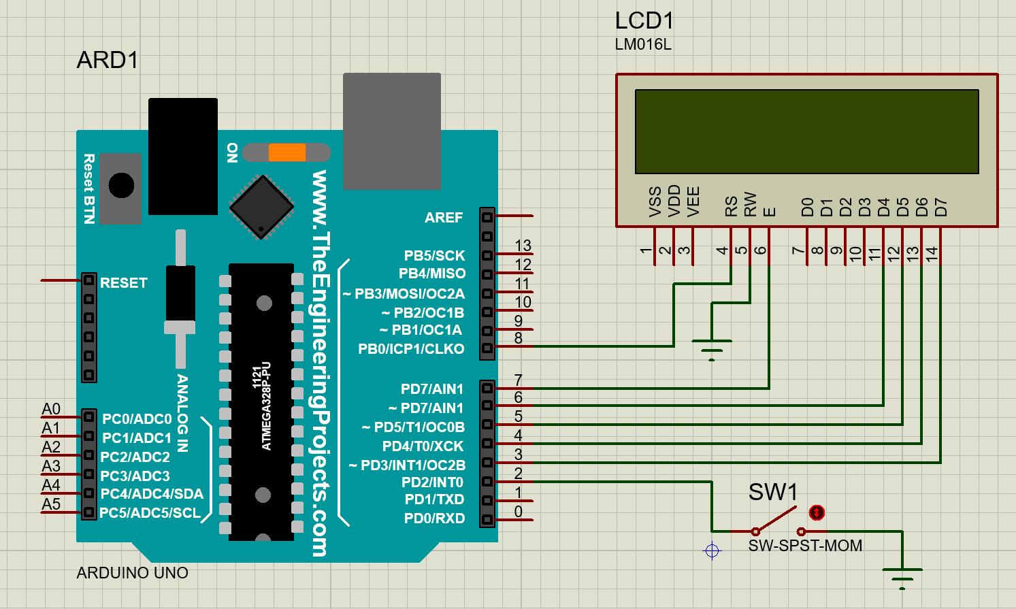

PrílohA C

**Obrázok: S**chéma zapojenie pre pracovný list číslo 6

